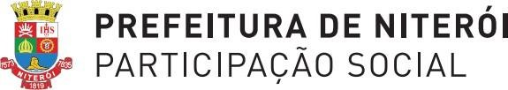

HOMOLOGAÇÃO DO RELATÓRIO TÉCNICO DE MONITORAMENTO E AVALIAÇÃO

Trata-se de homologação do Relatório Técnico de Monitoramento e Avaliação referente ao instrumento de parceria Termo de Colaboração 02/2023, que teve por objeto a realização da Educação Ambiental nos 26 territórios contemplados pela 1ª Fase do Programa Niterói Jovem Eco Social, firmado entre a Secretaria Municipal de Participação Social e a organização da sociedade civil Instituto Três Romãs.

Após análise do Relatório Técnico de Monitoramento e Avaliação elaborado pela Comissão de Avaliação e Monitoramento do instrumento de parceria em questão, verificou-se que o monitoramento das atividades foi realizado adequadamente.

De acordo com o referido relatório, a OSC cumpriu integralmente o objeto da parceria.

Diante das informações constantes no referido documento HOMOLOGO o Relatório Técnico de Monitoramento e Avaliação.

Octavio Ribeiro Santos Secretário Municipal de Participação Social

